SERVIÇO: Departamento Municipal de Água e Esgoto
SERVIÇO DE ENGENHARIA: Tratamento de Vazamentos na Estrutura de Concreto Armado das Paredes Externas do Reservatório de Água Potável Santa Terezinha.
ENDEREÇO: Bairro Santa Terezinha, sede do município de Lima Duarte/MG.

LOCALIZAÇÃO DO RESERVATÓRIO SANTA TEREZINHA (500 m³)

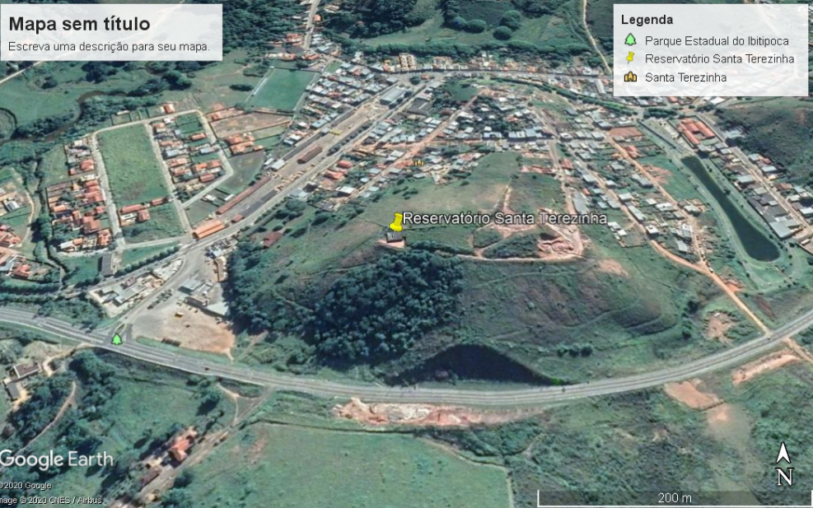
Imagem 1: Localização do escopo da intervenção.

COORDENADAS GEOGRÁFICAS DE LOCALIZAÇÃO

- Reservatório Santa Terezinha: Lat. 21° 50’ 51.07’’ S / Long. 43° 48’ 17.99’’ O

Lima Duarte, 30 de julho de 2020.

___________________________
Antônio Souza de Jesus Filho
Engenheiro Civil
CREA/MG: 212.415/D

